Service urbanisme, environnement et développement économique
CECI N’EST PAS UN PERMIS
259, rue L’Annonciation Sud, Rivière-Rouge QC J0T 1T0
Téléphone : 819 275-3202 - urbanisme@riviere-rouge.ca

À L’USAGE DE LA VILLE
Type de demande
N°
PANNEAU-RÉCLAME Matricule
NUMÉRIQUE
reçu le

PANNEAU-RÉCLAME NUMÉRIQUE
Une enseigne numérique de taille variable qui présente des capacités d’affichage et de ciblage nettement enrichies par rapport à l’affichage publicitaire traditionnel et qui attire l’attention sur une entreprise, une profession, un service, un produit, un divertissement ou une activité menée, vendu ou offert sur un autre terrain que celui où elle est placée.

Documents requis
☐Plan montrant la position de l’enseigne projetée
☐Esquisse visuelle de l’enseigne indiquant le texte, les dimensions de l’enseigne, la hauteur de l’enseigne et les couleurs
☐La description de la structure et du mode de fixation (approbation d’un ingénieur exigé)
☐Plan de localisation montrant la position de l’enseigne par rapport aux terrainx et deux (2) limites de propriété démontrant la zone tampon
☐Le paiement de la demande (50.00$) (+50.00$ si un PIIA est applicable)
☐Procuration écrite du propriétaire, si le demandeur n’est pas propriétaire

Identification
Propriétaire Demandeur (si différent du propriétaire seulement)
Nom : Nom :
Adresse postale : Adresse postale :
Ville : Ville :
Code postal : Code postal:
Téléphone : Téléphone:
Téléphone : Téléphone :
Courriel : Courriel :

Emplacement des travaux
Adresse : OU Cadastre :

Travaux
☐ Autoconstruction
OU
☐ Entrepreneur
Nom de la compagnie: Téléphone :
Nom du responsable : Cellulaire :
Adresse : Courriel :
Ville : N° de RBQ :

Date prévue de l’installation : Date prévue de la fin de l’installation :
Valeur des travaux : (estimation des matériaux et de la main d’œuvre)

Panneau-réclame numérique
☐ Nouveau panneau-réclame numérique | ☐ Modification/réparation d’un panneau-réclame numérique

Installation

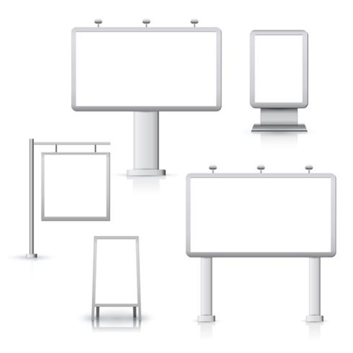 | - Le panneau doit être orienté et visible sur la route 117;  - Avoir une superficie maximale de 40 mètres ^{carrés};  - Avoir une hauteur maximale de 30 mètres;  - Le panneau doit être entouré sur trois (3) côtés, sauf à l’avant de la route 117, d’une zone tampon végétale de 30 mètres de large;  - Les plans et devis devront être préparés par un professionnel compétent en la matière (structure, talus, etc.);  - Que ce panneau servira à des fins de publicité, de promotions d’activités et à des entreprises de la région des Laurentides;  - De respecter les lois et règlements de toutes autres instances concernés (tel que le ministère des Transports).

Implantation
☐ Cour avant | ☐ Cour arrière
☐ Cour latérale gauche | ☐ Cour latérale droite

Éclairage
☐ Constant | ☐ Clignotant | ☐ Autre, précisez :

Proportions
Dimension : x | Hauteur :
Superficie : | Épaisseur :
Distance du sol : | Inscription sur l’enseigne :
Matériau :
Distance latérale 1 : | Distance latérale 2 :
Superficie : | Épaisseur :

Description complémentaire (le cas échéant)
Les équipements d’éclairage doivent être orientés de manière à protéger le ciel nocturne. Aucun fil d’alimentation électrique ne doit être visible. Un éclairage d’ambiance à faible intensité est privilégié.

Veuillez prendre note que le fait de compléter la présente demande ne vous autorise pas à débuter les travaux. Vous devez attendre l’émission du permis ou certificat avant d’entreprendre quelque travail que ce soit. Considérant que la Ville de Rivière-Rouge ne procèdera à l’étude de la demande que lorsqu’elle aura TOUS les documents requis en sa possession, vous devez fournir les documents nécessaires ci-haut mentionnés le plus tôt possible afin d’éviter tout délai dans la réalisation de vos travaux.

Le permis ou le certificat d’autorisation demandé est émis dans un délai qui varie généralement de 3 à 4 semaines suivant la réception de la demande, incluant tous les plans et documents requis. En période d’achalandage, ce délai peut être supérieur. Si la demande est associée à une demande de dérogation mineure ou de PIIA, ce délai est généralement de 8 à 12 semaines.

Merci de votre collaboration!

Signature du demandeur : Date :

☐ Je désire recevoir et signer mon permis par courriel.
☐ Je désire être avisé par téléphone et passer au bureau pour signer et récupérer mon permis.

Version mise à jour, avril 2023

